Opis Przedmiotu Zamówienia – załącznik nr 1 do zapytania ofertowego nr 83/DB/2018

Poz. | Przedmiot zamówienia
1. | Kontener – szt. 5  materiał, z którego ma być wykonany kontener - płyta wiórowa laminowana o grubości minimum 18 mm w kolorze - jasny buk oklejona obrzeżem  z PCV o grubości minimum 1 mm, fronty szuflad wykonane z płyty wiórowej laminowanej o grubości minimum 18 mm w kolorze jasny buk oklejone obrzeżem  z PCV o grubości minimum 1 mm, ścianka tylna i dna szuflad wykonane z pilśni o grubości minimum 2,4 mm, wewnętrzne dna szuflad w kolorze jasny buk mocowane na drewno wkręty, szuflady na metalowych prowadnicach rolkowych, stabilna podstawa.  Obrzeże z PCV w kolorze - jasny buk.  Uchwyty metalowe w kolorze srebrnym.  Wzór uchwytów w poz. 18.  Wymiary kontenera według załączonego w PDF rysunku nr 3.
2. | Biurko (lewe) – szt. 5  blat biurka (płyta robocza) wykonany z płyty wiórowej laminowanej o grubości minimum 25 mm w kolorze - jasny buk, blat biurka oklejony obrzeżem z PCV o grubości minimum 2 mm, boki biurka i półka na klawiaturę wykonane z płyty wiórowej laminowanej w kolorze jasny buk o grubości minimum 18 mm oklejone obrzeżem z PCV o grubości minimum 1 mm, krawędzie blatu biurka i półki na klawiaturę półokrągłe od strony użytkownika, pod blatem biurka po prawej stronie rząd szuflad typu metabox na metalowych prowadnicach rolkowych z zamkiem centralnym, fronty szuflad wykonane z płyty wiórowej laminowanej o grubości minimum 18 mm w kolorze jasny buk oklejone obrzeżem z PCV o grubości minimum 1 mm, dna szuflad wykonane z pilśni o grubości minimum 2,4 mm, wewnętrzne dna szuflad w kolorze jasny buk mocowane na drewno wkręty, po lewej stronie blatu biurka wnęka z przeznaczeniem na jednostkę komputerową, po lewej stronie w blacie biurka powinien znajdować się otwór (z zaślepką maskującą) na kable elektryczne, pod blatem biurka pomiędzy rzędem szuflad a wnęką przeznaczoną na jednostkę komputerową powinna być zamontowana na prowadnicach metalowych rolkowych wysuwana półka na klawiaturę, blat biurka z bokami połączony za pomocą kołków i sklejony.  Obrzeże z PCV w kolorze - jasny buk.  Uchwyty metalowe w kolorze srebrnym.  Wzór uchwytów w poz. 18.  Wymiary biurka według załączonego w PDF rysunku nr 4.
3. | Biurko (prawe) – szt. 5  blat biurka (płyta robocza) wykonany z płyty wiórowej laminowanej o grubości minimum 25 mm w kolorze - jasny buk, blat biurka oklejony obrzeżem z PCV o grubości minimum 2 mm, boki biurka i półka na klawiaturę wykonane z płyty wiórowej laminowanej w kolorze jasny buk o grubości minimum 18 mm oklejone obrzeżem z PCV o grubości minimum 1 mm, krawędzie blatu biurka i półki na klawiaturę półokrągłe od strony użytkownika, pod blatem biurka po lewej stronie rząd szuflad typu metabox na metalowych prowadnicach rolkowych z zamkiem centralnym, fronty szuflad wykonane z płyty wiórowej laminowanej o grubości minimum 18 mm w kolorze jasny buk oklejone obrzeżem z PCV o grubości minimum 1 mm, dna szuflad wykonane z pilśni o grubości minimum 2,4 mm, wewnętrzne dna szuflad w kolorze jasny buk mocowane na drewno wkręty, po prawej stronie blatu biurka wnęka z przeznaczeniem na jednostkę komputerową, po prawej stronie w blacie biurka powinien znajdować się otwór (z zaślepką maskującą) na kable elektryczne, pod blatem biurka pomiędzy rzędem szuflad a wnęką przeznaczoną na jednostkę komputerową powinna być zamontowana na prowadnicach metalowych rolkowych wysuwana półka na klawiaturę, blat biurka bokami połączony za pomocą kołków i sklejony.  Obrzeże z PCV w kolorze - jasny buk.  Uchwyty metalowe w kolorze srebrnym.  Wzór uchwytów w poz. 18.  Wymiary biurka według załączonego w PDF rysunku nr 4A.
4. | Szafa na dokumenty – szt. 2  materiał, z którego ma być wykonana szafa - płyta wiórowa laminowana o grubości minimum 18 mm w kolorze - calvados oklejona obrzeżem z PCV o grubości minimum 1 mm, półki wykonane z płyty wiórowej laminowanej o grubości minimum 18 mm w kolorze - calvados równomiernie rozmieszczone, 3 półki wyjmowane a środkowa półka zamontowana na stałe, ścianka tylna wykonana z pilśni o grubości minimum 2,4 mm od wewnątrz szafy lakierowana na kolor biały mocowana na drewno wkręty, wieniec górny i dolny wykonany z płyty wiórowej laminowanej o grubości minimum 28 mm w kolorze - calvados oklejonej obrzeżem z PCV o grubości minimum 1 mm, drzwi szafy montowane na 3 zawiasach, szafa powinna posiadać zamek patentowy i możliwość regulacji poziomu.  Obrzeże z PCV w kolorze - calvados.  Uchwyty metalowe satynowane.  Wzór uchwytów w poz. 18.  Wymiary szafy według rysunku jak niżej.  .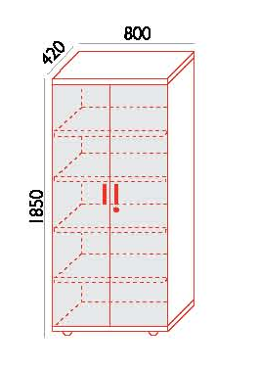
5. | Regał na dokumenty – szt. 2  materiał, z którego ma być wykonany regał - płyta wiórowa laminowana o grubości minimum 18 mm w kolorze - calvados oklejona obrzeżem z PCV o grubości minimum 1 mm, półki wykonane z płyty wiórowej laminowanej o grubości minimum 18 mm w kolorze - calvados równomiernie rozmieszczone, 3 półki wyjmowane a środkowa półka zamontowana na stałe, ścianka tylna wykonana z pilśni o grubości minimum 2,4 mm od wewnątrz regału lakierowana na kolor biały mocowana na drewno wkręty, wieniec górny i dolny wykonany z płyty wiórowej laminowanej o grubości minimum 28 mm w kolorze - calvados oklejonej obrzeżem o grubości minimum 1 mm, regał powinien posiadać możliwość regulacji poziomu.  Obrzeże z PCV w kolorze - calvados.  Wymiary regału według rysunku jak niżej.
6. | Biblioteczka częściowo zamykana – szt. 2  materiał, z którego ma być wykonana biblioteczka – płyta wiórowa laminowana o grubości minimum 18 mm w kolorze - calvados oklejona obrzeżem z PCV o grubości minimum 1 mm, półki wykonane z płyty wiórowej laminowanej o grubości minimum 18 mm w kolorze - calvados równomiernie rozmieszczone, 2 półki wyjmowane a środkowa półka zamontowana na stałe, ścianka tylna wykonana z pilśni o grubości minimum 2,4 mm od wewnątrz biblioteczki lakierowana na kolor biały mocowana na drewno wkręty, wieniec górny i dolny wykonany z płyty wiórowej laminowanej o grubości minimum 28 mm w kolorze - calvados oklejonej obrzeżem z PCV o grubości minimum 1 mm, drzwiczki biblioteczki montowane na 2 zawiasach, biblioteczka powinna posiadać zamek patentowy i możliwość regulacji poziomu.  Obrzeże z PCV w kolorze - calvados.  Uchwyty metalowe satynowane.  Wzór uchwytów w poz. 18.  Wymiary biblioteczki według rysunku jak niżej.  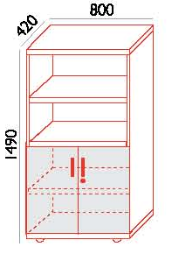
7. | Biblioteczka częściowo przeszklona – szt. 2  materiał, z którego ma być wykonana biblioteczka – płyta wiórowa laminowana o grubości minimum 18 mm w kolorze - calvados oklejona obrzeżem z PCV o grubości minimum 1 mm, półki wykonane z płyty wiórowej laminowanej o grubości minimum 18 mm w kolorze - calvados równomiernie rozmieszczone, 2 półki wyjmowane a środkowa półka zamontowana na stałe, ścianka tylna wykonana z pilśni o grubości minimum 2,4 mm od wewnątrz biblioteczki lakierowana na kolor biały mocowana na drewno wkręty, wieniec górny i dolny wykonany z płyty wiórowej laminowanej o grubości minimum 28 mm w kolorze - calvados oklejonej obrzeżem o grubości 1 mm, w części przeszklonej półka wykonana z płyty wiórowej laminowanej o grubości minimum 18 mm oklejonej obrzeżem z PCV o grubości minimum 1 mm, szyby przeźroczyste o grubości minimum 2 mm, drzwiczki biblioteczki montowane na  2 zawiasach, biblioteczka powinna posiadać zamek patentowy i możliwość regulacji poziomu.  Obrzeże z PCV w kolorze - calvados.  Uchwyty metalowe satynowane.  Wzór uchwytów w poz. 18.  Wymiary biblioteczki według rysunku jak niżej.  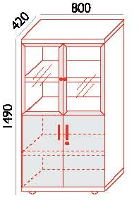
8. | Szafa ubraniowa – szt. 2  materiał, z którego ma być wykonana szafa - płyta wiórowa laminowana o grubości minimum 18 mm w kolorze - calvados oklejona obrzeżem z PCV grubości minimum 1 mm, ścianka tylna wykonana z pilśni o grubości minimum 2,4 mm od wewnątrz szafy lakierowana na kolor biały mocowana na drewno wkręty, półka z wieszakiem wykonana z płyty wiórowej laminowanej o grubości minimum 18 mm w kolorze - calvados oklejonej obrzeżem z PCV o grubości minimum 1 mm zamontowana na stałe, wieniec górny i dolny wykonany z płyty laminowanej o grubości minimum 28 mm w kolorze - calvados oklejonej obrzeżem z PCV o grubości minimum 1 mm, drzwi szafy montowane na 3 zawiasach, szafa powinna posiadać zamek patentowy i możliwość regulacji poziomu.  Obrzeże z PCV w kolorze - calvados.  Uchwyt metalowy satynowany.  Wzór uchwytów w poz. 18.  Wymiary szafy według rysunku jak niżej.  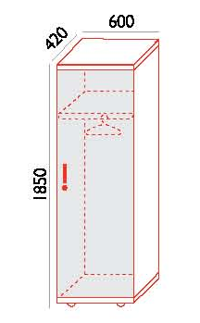
9. | Biurko z blendą – szt. 2  blat (płyta robocza) wykonany z płyty wiórowej laminowanej o grubości minimum 25 mm w kolorze - calvados, płyta robocza oklejona obrzeżem z PCV o grubości minimum 2 mm, boki biurka i blenda wykonane z płyty wiórowej laminowanej o grubości minimum 18 mm oklejone obrzeżem z PCV grubości minimum 2 mm, pulpit pod klawiaturę na prowadnicach metalowych rolkowych poz. 17 (do montażu we własnym zakresie), półokrągłe krawędzie blatu  i półki pod klawiaturę od strony użytkownika, po obu stronach blatu biurka otwory z zaślepkami maskującymi na kable elektryczne, odległość końca blatu do boku biurka minimum 50 mm, blat z bokami i blendą połączony za pomocą kołków i sklejony, możliwość regulacji poziomu.  Obrzeże z PCV w kolorze - calvados.  Wymiary biurka według rysunku jak niżej.  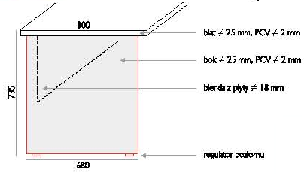
10. | Kontener – szt. 2  materiał, z którego ma być wykonany kontener - płyta wiórowa laminowana o grubości minimum 18 mm w kolorze - calvados oklejona obrzeżem  z PCV o grubości minimum 1 mm, fronty szuflad wykonane z płyty wiórowej laminowanej o grubości minimum 18 mm w kolorze - calvados oklejone obrzeżem  z PCV o grubości minimum 1 mm, ścianka tylna i dna szuflad wykonane z pilśni o grubości minimum 2,4 mm, wewnętrzne dna szuflad w kolorze - calvados mocowane na drewno wkręty, szuflady na prowadnicach rolkowych metalowych, stabilna podstawa, zamek centralny.  Obrzeże z PCV w kolorze - calvados.  Uchwyty w kontenerach metalowe satynowane.  Wzór uchwytów w poz. 18.  Wymiary kontenera według rysunku jak niżej.  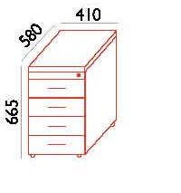
11. | Kontener – szt.2  materiał, z którego ma być wykonany kontener - płyta wiórowa laminowana o grubości minimum 18 mm w kolorze - calvados oklejona obrzeżem  z PCV o grubości minimum 1 mm, fronty szuflad wykonane z płyty wiórowej laminowanej o grubości minimum 18 mm w kolorze - calvados oklejone obrzeżem  z PCV o grubości minimum 1 mm, ścianka tylna i dna szuflad wykonane z pilśni o grubości minimum 2,4 mm, wewnętrzne dna szuflad w kolorze - calvados mocowane na drewno wkręty, szuflady na prowadnicach rolkowych metalowych, podstawa na 4 kółkach, zamek centralny, piórnik.  Obrzeże z PCV w kolorze - calvados.  Uchwyty w kontenerach metalowe satynowane.  Wzór uchwytów w poz. 18.  Wymiary kontenera według rysunku jak niżej.  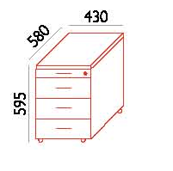
12. | Łącznik do biurka – szt. 2  blat łącznika wykonany z płyty wiórowej laminowanej o grubości minimum 25 mm w kolorze - calvados oklejona obrzeżem z PCV o grubości minimum 2 mm.  Obrzeże z PCV w kolorze - calvados.  Wymiary łącznika według rysunku jak niżej.  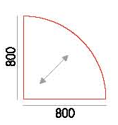
13. | Przystawka do biurka z blendą – szt. 2  blat przystawki wykonany z płyty wiórowej laminowanej o grubości minimum 25 mm w kolorze - calvados oklejony obrzeżem  z PCV o grubości minimum 2 mm, boki przystawki wykonane z płyty wiórowej laminowanej o grubości minimum 25 mm oklejonej obrzeżem z PCV o grubości minimum 2 mm, blenda wykonana z płyty wiórowej laminowanej o grubości minimum 18 mm oklejonej obrzeżem z PCV o grubości minimum 1 mm, odległość końca blatu do boku przystawki minimum 50 mm, blat z bokami i blendą połączony za pomocą kołków i sklejony, możliwość regulacji poziomu.  Obrzeże z PCV w kolorze - calvados.  Wymiary przystawki według rysunku jak niżej.
14. | Stolik z blendą – szt. 20  blat stolika wykonany z płyty wiórowej laminowanej o grubości minimum 18 mm w kolorze - jasny buk oklejony obrzeżem z PCV o grubości  2 mm, boki stolika wykonane z płyty wiórowej laminowanej o grubości minimum 18 mm w kolorze - jasny buk oklejonej obrzeżem z PCV  o grubości minimum 2 mm, blenda wykonana z płyty wiórowej laminowanej o grubości minimum 18 mm w kolorze - jasny buk oklejonej obrzeżem z PCV  o grubości minimum 1 mm, stolik powinien posiadać półkę zamontowaną na stałe w połowie wysokości stolika i wykonaną z płyty wiórowej laminowanej  o grubości minimum 18 mm w kolorze - jasny buk oklejonej obrzeżem z PCV o grubości minimum 2 mm, odległość końca blatu do boku stolika minimum 50 mm, blat z bokami i blendą połączony za pomocą kołków i sklejony, możliwość regulacji poziomu.  Obrzeże z PCV w kolorze - jasny buk.  Wymiary stolika według rysunku jak niżej.  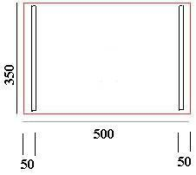  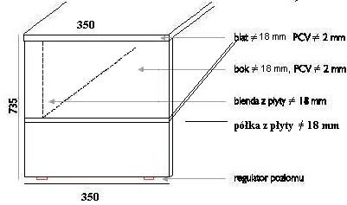
15. | Stół konferencyjny – szt. 2  blat stołu wykonany z płyty wiórowej laminowanej o grubości minimum 25 mm w kolorze - calvados oklejony obrzeżem z PCV o grubości minimum 2 mm osadzony na prostokątnym stelażu w kolorze aluminium wykonanym ze stali, nogi stalowe w kolorze stelaża z możliwością regulacji poziomu.  Obrzeże z PCV w kolorze - calvados.  Wymiary stołu według rysunku jak niżej.  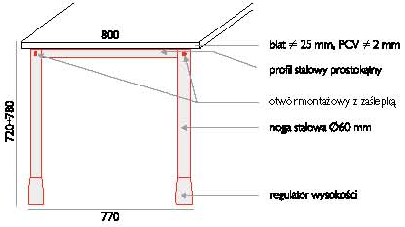
16. | Biurko z blendą – szt. 1  blat (płyta robocza) wykonany z płyty wiórowej laminowanej o grubości minimum 18 mm w kolorze - calvados, płyta robocza oklejona obrzeżem z PCV o grubości minimum 2 mm, boki biurka i blenda wykonane z płyty wiórowej laminowanej o grubości minimum 18 mm oklejone obrzeżem z PCV  o grubości minimum 2 mm, pulpit pod klawiaturę na prowadnicach metalowych rolkowych poz. 26 (do montażu we własnym zakresie), półokrągłe krawędzie blatu i półki na klawiaturę od strony użytkownika, po obu stronach blatu biurka otwory z zaślepkami maskującymi na kable elektryczne, odległość końca blatu do boku biurka minimum 50 mm, blat z bokami i blendą połączony za pomocą kołków i sklejony, możliwość regulacji poziomu. Obrzeże z PCV w kolorze - calvados. Wymiary biurka według rysunku jak niżej.  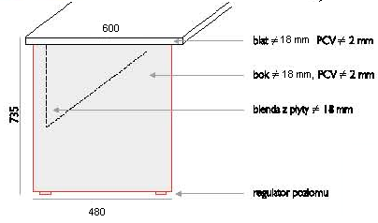
17. | Pulpit na klawiaturę – szt. 2  materiał, z którego ma być wykonany pulpit - płyta wiórowa laminowana o grubości 18 mm w kolorze - calvados oklejona obrzeżem z PCV grubości 1 mm, półokrągłe krawędzie półki na klawiaturę od strony użytkownika, półka na klawiaturę wysuwana na prowadnicach metalowych rolkowych.  Obrzeże z PCV w kolorze - calvados.  Wymiary pulpitu według rysunku jak niżej  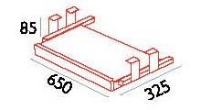
18. | Wzory uchwytów do szaf i kontenerów.  Uchwyty metalowe w kolorze satyny, dłuższe do szaf, krótsze do kontenerów.  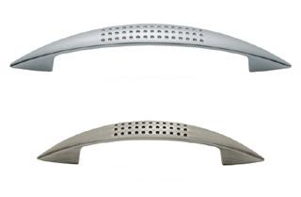
19. | Krzesło konferencyjne – szt. 12  stelaż krzesła wykonany z drewna bukowego w kolorze calvados, siedzisko i oparcie tapicerowane tapicerką oban w kolorze EF-809 wg katalogu Nowy Styl.  Wymiary: wysokość krzesła 800 mm - 900 mm, szerokość krzesła 450 mm, wysokość krzesła do siedziska 450 mm, głębokość krzesła 450 mm.  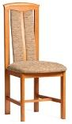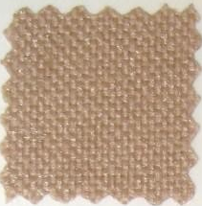(przykładowy wygląd krzesła)
20. | Fotel biurowy Eago EG-221 – szt. 10  Wymiary oparcia - wys. 68 cm  Wysokość siedziska - 45 - 55 cm  Materiał siedziska - skóra ekologiczna  Mechanizm - TILT - odchylanie z funkcją blokowania w pozycji pionowej  Oparcie – wysokie  Podłokietniki – tworzywo sztuczne  Kółka - 5 szt. do powierzchni twardych  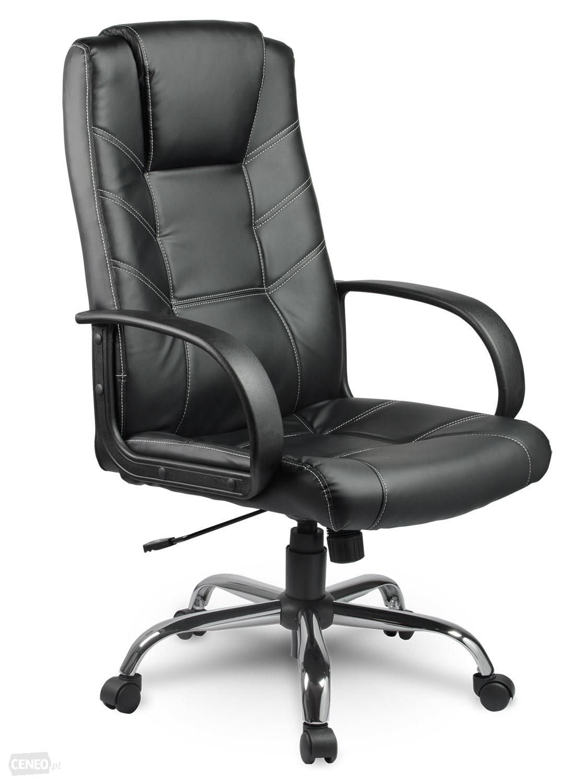 – wygląd krzesła
21. | - Krzesło obrotowe typu BRAVO profil GTP z mechanizmem CPT – szt. 5  - Tkanina tapicerki wykonana ze 100% włókna syntetycznego o ścieralności 30.000 cykli w kolorze CU 24 (wg wzornika „Nowy Styl”)  Wymiary :  - szerokość : 63 cm,  - wysokość podłokietników : 22 cm,  - wysokość siedziska regulowana : 42,5 cm - 55,5 cm,  - wysokość oparcia regulowana : 52,5 - 59 cm,  - wysokość całego krzesła : 95 cm - 114,5 cm ,  Schemat krzesła  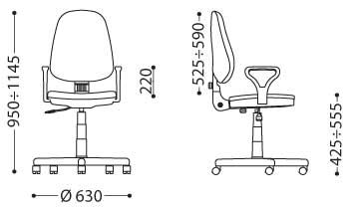  Właściwości:  - mechanizm CPT,  - miękkie tapicerowane siedzisko i oparcie krzesła,  - oparcie krzesła ze specjalnym profilem pod odcinek lędźwiowy,  - możliwość odchylania i blokady oparcia krzesła w wybranej, dowolnej pozycji,  - regulowana wysokość siedziska,  - regulowana głębokość siedziska,  - regulowana wysokość oparcia,  - regulowany kąt odchylenia oparcia,  - podłokietniki wykonane z tworzywa sztucznego,  - stabilna, nylonowa podstawa jezdna,  - samohamowne kółka do powierzchni twardych,
22. | Kompletny zestaw (oparcie + siedzisko) do krzesła konferencyjnego typu ISO – szt. 30  Tkanina tapicerki wykonana ze 100% włókna syntetycznego o ścieralności 30.000 cykli w kolorze CU 24 (wg wzornika „Nowy Styl”) .  Właściwości:  - miękkie tapicerowane siedzisko i oparcie krzesła,  – wzór krzesła 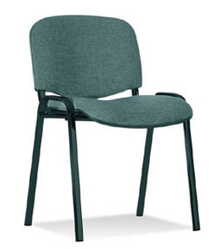
23. | Kompletny zestaw (oparcie + siedzisko) do krzesła obrotowego typu BRAVO profil GTP z mechanizmem CPT – szt. 30  Tkanina tapicerki wykonana ze 100% włókna syntetycznego o ścieralności 30.000 cykli w kolorze CU 24 (wg wzornika „Nowy Styl”) .  Rozstaw i ilość otworów na spodach siedzisk krzeseł obrotowych muszą być zgodne z rozstawem i ilością otworów w blachach stalowych podłokietników – wzór podłokietnika  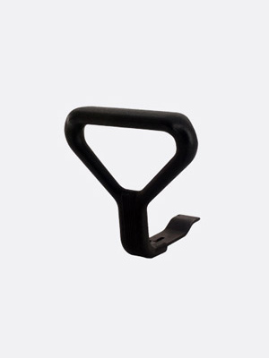 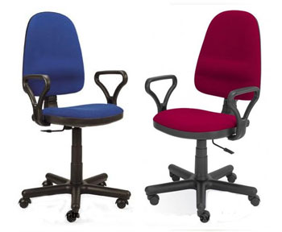 – wzór krzesła  Właściwości:  - miękkie tapicerowane siedzisko i oparcie krzesła,  - oparcie krzesła ze specjalnym profilem pod odcinek lędźwiowy,

